Влияние математического образования на развитие личности в современных условиях.
Чепик Г.С., зам. директора по УВР
В настоящее время, когда развитие науки и техники происходит чрезвычайно быстро, когда невозможно даже предугадать всю совокупность знаний, которыми должно владеть новое поколение людей, исключительную значимость приобретает проблема подготовки всесторонне развитой, социально зрелой, творческой личности.
Цель образования состоит в том, чтобы заложить в ребенке механизмы самореализации, саморазвития, самовоспитания, развить в нем другие необходимые для становления самобытного личностного образа качества, свойственные ему изначально.
Важнейшие ориентиры современной педагогической науки и образовательной политики, цели образования нашли свое воплощение в новых образовательных стандартах. Требования стандарта определяют следующие базовые компетентности современного человека:
- Информационную (умение искать, анализировать, преобразовывать, применять информацию для решения проблем);
- Коммуникативную (умение эффективно сотрудничать с другими людьми);
- Самоорганизацию (умение ставить цели, планировать, ответственно относиться к здоровью, полноценно использовать личностные ресурсы);
- Самообразование (готовность конструировать и осуществлять собственную образовательную траекторию на протяжении всей жизни, обеспечивая успешность и конкурентоспособность).
Какова роль математического образования в формировании вышеназванных компетенций современного человека? Математика всегда была неотъемлемой и существеннейшей составной частью человеческой культуры, она является ключом к познанию окружающего мира, базой научно-технического прогресса и важной компонентой развития личности.
Математика - наука, созданная нашей цивилизацией и сопровождающая ее на всех этапах развития. Почти вся современная наука: физика и химия, биология и экономика, лингвистика и социология не только использует математические методы, но и строятся по математическим законам. Путь в современную науку и технику, просто в современную жизнь лежит через математику.
Математика встречается и используется в повседневной жизни. Следовательно, для ориентации в современном мире каждому необходим набор знаний и умений математического характера (навыки вычислений, знания о величинах, характеризующих расстояния, площади, объемы, промежутки времени, скорости и многое другое).
Математическое образование дает школьнику инструмент для познания других школьных предметов (физики, химии, биологии, географии, языков, литературы и др.). Математика – это не только формулы и уравнения, а, в первую очередь, правила для точных рассуждений. Математика, как учебный предмет, особенно способствует воспитанию стройности, лаконичности, строгости речи. Развитие речи учащихся является важным моментом в воспитании культуры мышления.
Полноценное развитие мышления человека невозможно без формирования логической культуры. Умение анализировать, делать выводы путем логических рассуждений, классифицировать, ставить гипотезы, опровергать их или доказывать, пользоваться аналогиями человек осваивает в значительной мере благодаря изучению математики. Решение математических задач способствует развитию навыков рационального мышления и способов выражения мысли (точность, полнота, ясность и т.п.), интуиции – способности предвидеть результат и предугадать путь решения.
Научиться анализировать, отличать гипотезу от факта, схематизировать, отчетливо выражать свои мысли, развить воображение и интуицию, пространственное представление. Математика тренирует гибкость и адаптивность мышления и развивает способность к абстрагированию. Иначе говоря, математика нужна для интеллектуального развития личности. В 1267 году знаменитый английский философ Роджер Бекон сказал: «Кто не знает математики, не может узнать никакой другой науки и даже не может обнаружить своего невежества». Поэтому принципиальную роль в школьном образовании играет «воспитание математикой», которая формирует интеллектуальную честность, объективность, настойчивость, умение выразить свою точку зрения и готовность понять другого, способность к преодолению трудностей, любовь к труду, уважение образованности. Изучение математики способствует также развитию определенных качеств личности, необходимых современному человеку. Например, умение концентрироваться: ставить цель и последовательно достигать ее.
Обучение на уроках математики искусству решать задачи доставляет благоприятную возможность для формирования у учащихся определенного склада ума. При решении математической задачи ошибку невозможно скрыть – есть критерии правильности результата и обоснованности решения. Помимо всего прочего, она вырабатывает еще и привычку к методичной работе, без которой немыслим ни один творческий процесс. Максимально раскрывая возможности человеческого мышления, математика является его высшим достижением. Она помогает человеку в осознании самого себя и формировании своего характера.
Математика способствует развитию эстетического восприятия мира. Каждый, кто пережил радость встречи с красивой неожиданной идеей, результатом или решением математической задачи, согласится с тем что математика способна влиять на эмоциональную сферу человека. Необходимость исследовательской деятельности развивает интерес к закономерностям, учит видеть красоту и гармонию человеческой мысли. Все это является важнейшим элементом общей культуры.
Сегодня ни одна область человеческой деятельности не может обходиться без математики – как без конкретных математических знаний, так и интеллектуальных качеств, развивающихся в ходе овладения этим учебным предметом. Овладение практически любой современной профессией требует тех или иных математических знаний. В последние год наметилась устойчивая тенденция проникновения математических методов в такие науки, как история, филология, не говоря уже о лингвистике, психологии, социологии. Поэтому круг лиц, которые в своей профессиональной деятельности должны применять математику, расширяется. Математические методы познания, описание действительности, прежде всего – метод математического моделирования, проникают во все сферы человеческой деятельности. Сейчас несомненна необходимость применения математических знаний и математического мышления врачу, лингвисту, историку, и трудно оборвать этот список, настолько важно математическое образование для профессиональной деятельности в наше время. Следовательно, математика и математическое образование нужны для подготовки к будущей профессии.
Философское постижение мира, его общих закономерностей и основных научных концепций также невозможно без математики. И поэтому эта наука необходима для формирования мировоззрения.
Математика лежит в основе всех современных технологий и научных исследований, является необходимым компонентом экономики, построенной на знании. Создание современных информационных и коммуникационных технологий (ИКТ) является, прежде всего, математической деятельностью.
Математическое знание, математическая компетентность пользовались большим уважением в России в последние столетия. Российская математика была сильнейшей в мире во второй половине XX в., в частности, оборонный паритет достигался за счет вклада советских математиков. Математика, включающая прикладную математику и информатику, может обеспечить конкурентные преимущества экономики РФ в XXI веке
Для всех граждан России математическая грамотность является необходимым элементом культуры, социальной, личной и профессиональной компетентности.
Ряд принципиальных вопросов, относящихся к развитию математического образования, не может быть решен внутри него и требует обращений к общей проблематике системы образования и развития России.
Значение математики в современном мире и в России в частности отражено в Концепции развития математического образования:
- эта дисциплина занимает особое место в науке, культуре и общественной жизни, являясь одной из важнейших составляющих мирового научно-технического прогресса.
- Изучение математики играет системообразующую роль в образовании, развивая познавательные способности человека, в том числе к логическому мышлению, влияя на преподавание других дисциплин.
- Качественное математическое образование необходимо каждому для его успешной жизни в современном обществе.
Приоритеты математического образования – это развитие способностей к:
- логическому мышлению, коммуникации и взаимодействию на широком математическом материале (от геометрии до программирования);
- реальной математике: математическому моделированию (построению модели и интерпретации результатов), применению математики, в том числе, с использованием ИКТ;
- поиску решений новых задачи, формированию внутренних представлений и моделей для математических объектов, преодолению интеллектуальных препятствий.
- Особое внимание именно к самостоятельному решению задач, в том числе – новых, находящихся на границе возможностей ученика, было и остается важной чертой отечественного математического образования.
Для каждого ребенка должен индивидуально проектироваться его «коридор ближайшего развития». Понятие «ребенок, не способный к математике» должно потерять смысл и исчезнуть из лексикона учителей, родителей, школьников и общества.
- 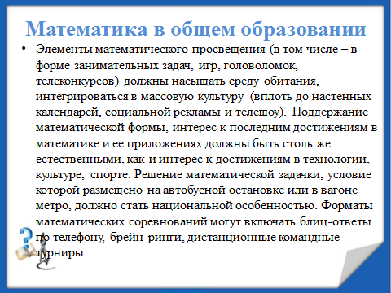

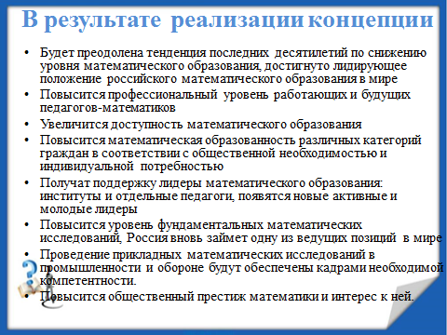
Игорь Федорович Шарыгин, автор нескольких учебных пособий по математике сказал: “Для нормального развития человека с момента рождения нужна полноценная интеллектуальная пища. Математика является одним из немногих полноценных, экологически чистых интеллектуальных продуктов, потребляемых в системе образования. Математическое образование влияет на оздоровления подрастающего поколения, психологическое и физиологическое».

